Impianto Depurazione
Manuale di uso e
manutenzione

Impianto Depurazione

Indice generale
Menu Principale 3
Avvio Ciclo : 3
Stop Ciclo : 3
Reset Allarmi : 3
Indicatore stato ciclo : 3
In Sospeso 3
Avviato 4
In Allarme 4
Monitor : 4
Setup : 4
Diagn : 4
Allarmi : 4
Monitor 4
REDOX (Opzione): 5
OSSIGENO : 5
M1 : 5
Spento 5
Velocità 1 5
Velocità 2 5
M2 : 6
EV Ossigeno (Opzione) : 6
In movimento 6
Aperta 6
Chiusa 6
Setup 6
Guadagno Proporz. (Kp) : 6
Fattore Integrativo: 7
Isteresi : 7
TIME-OUT EV OSSIGENO (OPZIONE): 7
Valore Attuale : 8
Inserz. M1 2 Poli : 8
Inserz. M1 4 Poli : 9
Inserz. M2 2 Poli : 9
Inserz. M2 4 Poli : 9
Ritardo avvio 2 Poli : 10
Ritardo avvio 4 Poli : 10
Limite Preallarme Corrente : 10
Limite Allarme Corrente : 10
Ore Lavoro Impianto : 12
Diagnosi 12
Sonda REDOX : 13
Corrente Compressore 1 : 13
Corrente Compressore 2 : 13
Ventola Compressore 1 : 13
Ventola Compressore 2 : 13
Ventola BOX 1 : 13
Ventola BOX 2 : 13
FC Ev Ossigeno Aperta (OPZIONE): 14
FC Ev Ossigeno Chiusa (OPZIONE): 14
Allarmi 14
Lista allarmi: 14
1) Impianto spento 14
2) Errore sonda ossigeno 14
3) Soglia massima ossigeno superata 14
5) Anomalia Elettrovalvola ossigeno 14
7) Protezione termica motore 1 intervenuta 14
8) Protezione termica motore 2 intervenuta 15
9) Errore comando velocità motore 1 (2 poli) 15
10) Errore comando velocità motore 1 (4 poli) 15
11) Errore comando velocità motore 2 (2 poli) 15
12) Errore comando velocità motore 2 (4 poli) 15
13) Protezione termica ventola motore 1 intervenuta 15
14) Protezione termica ventola motore 2 intervenuta 15
15) Protezione termica ventola BOX 1 intervenuta 15
16) Protezione termica ventola BOX 1 intervenuta 16
17) Errore sonda corrente motore 1 16
18) Errore sonda corrente motore 2 16
19) Preallarme superamento ore motore 1 (2 poli) 16
20) Preallarme superamento ore motore 2 (2 poli) 16
21) Preallarme superamento ore motore 1 (4 poli) 16
22) Preallarme superamento ore motore 2 (4 poli) 16
23) Allarme superamento ore motore 1 (2 poli) 16
24) Allarme superamento ore motore 2 (2 poli) 16
25) Allarme superamento ore motore 1 (4 poli) 17
26) Allarme superamento ore motore 2 (4 poli) 17
27) Limite Preallarme corrente Motore 1 17
28) Limite allarme corrente Motore 1 17
29) Limite Preallarme corrente Motore 2 17
30 ) Limite Allarme corrente Motore 2 17

Menu Principale
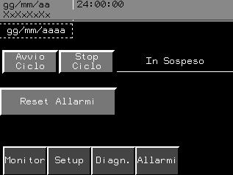
Stato
Ciclo

Avvio Ciclo :
Quando l'impianto si trova nello stato di automatico, premere questo pulsante per avviare il ciclo automatico di depurazione.

Stop Ciclo :
Quando l'impianto si trova nello stato di automatico, premere questo pulsante per interrompere il ciclo automatico di depurazione.

Reset Allarmi :
Quando si verifica un allarme premere questo pulsante per resettarlo, se le condizioni di allarme sono scomparse allora l'impianto tornerà nella condizione di corretto funzionamento, altrimenti l'allarme continuerà a persiste fino a che le cause che l'hanno generato scompaiono.

Indicatore stato ciclo :
Questo indicatore ci segnala lo stato attuale dell'impianto, gli stati posso essere 3:

In Sospeso
Quando durante il ciclo di funzionamento automatico viene premuto il tasto STOP CICLO.

Avviato
Quando l'impianto è in funzione correttamente.

In Allarme
Quando si è verificata qualche anomalia durante il funzionamento vedere la descrizione allarmi.

Monitor :
Premendo questo pulsante si passa alla videata di controllo in tempo reale dei motori e delle sonde.

Setup :
Premendo questo pulsante si passa alla videata di impostazioni dei parametri per il corretto funzionamento dell'impianto.

Diagn :
Premendo questo pulsante si passa alla videata di visualizzazione dello stato degli ingressi e delle uscite utili al manutentore per individuare le anomalie di funzionamento di tutti gli organi dell'impianto.

Allarmi :
Premendo questo pulsante si passa alla videata di visualizzazione della lista allarmi per identificare il problema e risolverlo, si rimanda alla descrizione allarmi per la risoluzione.

Monitor

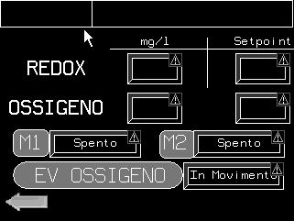
STATO MOTORE

REDOX (Opzione):
In corrispondenza della riga del REDOX troviamo due campi identificati con “mg/l” e “Setpoint”. Nel campo “mg/l” troviamo il valore corrente della sonda rilevato dentro la vasca , mentre nel campo “setpoint” troviamo il valore ottimale impostato, in modo da renderci conto dello stato attuale dell'impianto

OSSIGENO :
In corrispondenza della riga del OSSIGENO troviamo due campi identificati con “mg/l” e “Setpoint”. Nel campo “mg/l” troviamo il valore corrente della sonda rilevato dentro la vasca , mentre nel campo “setpoint” troviamo il valore ottimale impostato, in modo da renderci conto dello stato attuale dell'impianto

M1 :
In corrispondenza della riga della riga M1 troviamo il campo STATO MOTORE che può assumere 3 valori :

Spento
Quando il motore non è in funzione perchè non è necessario il suo apporto all'impianto.

Velocità 1
Quando il motore stà lavorando a velocità bassa.

Velocità 2
Quando si è verificata qualche anomalia durante il funzionamento vedere Quando il motore stà lavorando a velocità alta.

M2 :
Vedi M1.

EV Ossigeno (Opzione) :
Indica lo stato attuale dell'elettrovalvola situata nella vasca. Il suo valore può assumere 3 stati:

In movimento
Durante la fase di apertura o di chiusura, quindi quando non viene rilevato né il sensore di apertura e né quello di chiusura.

Aperta
Quando viene rilevato il sensore di apertura della valvola.

Chiusa
Quando viene rilevato il sensore di chiusura della valvola.

Setup
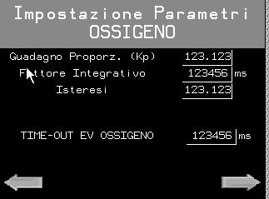

Guadagno Proporz. (Kp) :
Fattore proporzionale (Kp) del regolatore PI da regolare in modo da ottenere la risposta più tempestiva del sistema al variare del valore di riferimento della sonda. (Attenzione, la regolazione errata di questo parametro può comportare una situazione di instabilità del sistema, quindi è riservato solamente a personale esperto).

Fattore Integrativo:
Fattore integrativo (Ip) in ms del regolatore PI da regolare in modo da ottenere la giusta reattività del sistema al variare del valore di riferimento della sonda. (Attenzione, la regolazione errata di questo parametro può comportare una situazione di instabilità del sistema, quindi è riservato solamente a personale esperto).

Isteresi :
Questo valore indica il fattore di tolleranza alla variazione del valore della sonda, per evitare che la funzione di uscita del regolatore entri in una situazione di oscillazione.

TIME-OUT EV OSSIGENO (OPZIONE):
Questo valore espresso in ms (1000ms=1s) indica il tempo massimo più una percentuale di tolleranza che l'elettrovalvola impiega per passare dallo stato di APERTA a CHIUSA o viceversa, quindi se viene superato questo tempo la macchina segnala una anomalia.
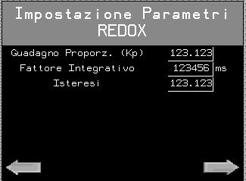
Vedere il capitolo precedente “Impostazione Parametri OSSIGENO.

Parametri COMPRESSORE 1 e COMPRESSORE 2

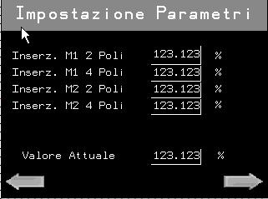

Valore Attuale :
Questo valore espresso in percentuale indica l'uscita della funzione di regolazione PI del sistema, ossia più è alta questa percentuale e più il nostro impianto ha bisogno di ossigeno.

Inserz. M1 2 Poli :
Questo valore espresso in percentuale indica la soglia dopo la quale il COMPRESSORE 1 entra in funzione a bassa velocità (Velocità 1).

Inserz. M1 4 Poli :
Questo valore espresso in percentuale indica la soglia dopo la quale il COMPRESSORE 1 passa dalla bassa velocità (Velocità 1) all'alta velocità (Velocità 2)

Inserz. M2 2 Poli :
Questo valore espresso in percentuale indica la soglia dopo la quale il COMPRESSORE 2 entra in funzione a bassa velocità (Velocità 1).

Inserz. M2 4 Poli :
Questo valore espresso in percentuale indica la soglia dopo la quale il COMPRESSORE 2 passa dalla bassa velocità (Velocità 1) all'alta velocità (Velocità 2)

Supponiamo di aver impostato i valori nella seguente maniera:

- Inserz. M1 2 Poli = 20 %
- Inserz. M1 4 Poli = 40 %
- Inserz. M2 2 Poli = 60 %
- Inserz. M2 4 Poli = 80 %

Ipotizziamo 5 situazioni del nostro sistema :

- Valore Attuale = 19 % (con questo valore tutti e 2 i COMPRESSORI rimangono spenti perchè non viene superata la prima soglia.
- Valore Attuale = 25 % (con questo valore si avvierà il COMPRESSORE 1 alla velocità bassa (velocità 1) mentre il COMPRESSORE 2 rimarrà spento.
- Valore Attuale = 44 % (con questo valore il COMPRESSORE 1 passerà dalla bassa velocità all'alta velocità (Velocità 2).
- Valore Attuale = 63 % (con questo valore il COMPRESSORE 1 rimarrà in alta velocità (Velocità 2) mentre il COMPRESSORE 2 si avvierà alla bassa velocità.
- Valore Attuale = 83 % (con questo valore il COMPRESSORE 1 rimarrà in alta velocità (Velocità 2) mentre il COMPRESSORE 2 passerà dalla bassa velocità all'alta velocità (Velocità 2).
Chiaramente queste condizioni sono valide sia in fase di incremento che in fase di decremento del nostro “Valore Attuale”.

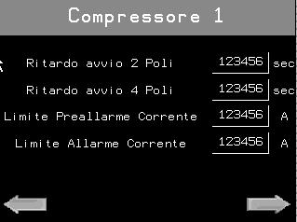

Ritardo avvio 2 Poli :
Questo valore espresso in secondi indica il tempo di ritardo da quando il COMPRESSORE 1 o 2 dovrebbe avviarsi a velocità bassa a quando effettivamente si avvia.

Ritardo avvio 4 Poli :
Questo valore espresso in secondi indica il tempo di ritardo da quando il COMPRESSORE 1 o 2 dovrebbe avviarsi a velocità alta a quando effettivamente si avvia.

Limite Preallarme Corrente :
Questo valore espresso in AMPERE indica la soglia massima di assorbimento dei nostri COMPRESSORI dopo la quale verrà visualizzato sul pannello un messaggio di preallarme senza che il sistema interrompa il ciclo automatico.

Limite Allarme Corrente :
Questo valore espresso in AMPERE indica la soglia massima di assorbimento dei nostri COMPRESSORI dopo la quale verrà visualizzato sul pannello un messaggio di allarme e il sistema interrompe il ciclo automatico.
N.B.: Lasciando i valori di soglia a 0 il controllo delle soglie preallarme corrente e allarme corrente viene disabilitato.
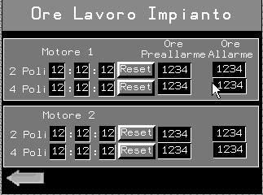

Ore Lavoro Impianto :
I campi contenuti nel cerchio azzurro ci indicano il tempo di esercizio dei 2 COMPRESSORI separando il tempo che ha lavorato a 2 poli (velocità bassa) e il tempo che ha lavorato a 4 poli (velocità alta).

I campi contenuti nel cerchio verde indicano i valori di soglia dopo i quali verrà visualizzato un messaggio di preallarme oppure verrà visualizzato un messaggio di allarme con lo STOP immediato del ciclo AUTOMATICO.

N.B.: Lasciando i valori di soglia a 0 il controllo delle soglie viene disabilitato.

Diagnosi

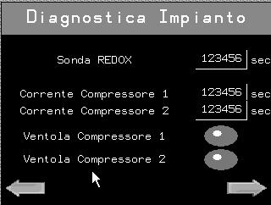

Sonda REDOX :
Questo campo ci indica il valore del REDOX rilevato dalla sonda immersa nella vasca.

Corrente Compressore 1 :
Questo campo indica il valore di corrente rilevato dai sensori TA posti sulle fasi di alimentazione del motore.

Corrente Compressore 2 :
Questo campo indica il valore di corrente rilevato dai sensori TA posti sulle fasi di alimentazione del motore.

Ventola Compressore 1 :
Questa lampada ci indica se il ventilatore del COMPRESSORE 1 è attivo oppure in stand-by.

Ventola Compressore 2 :
Questa lampada ci indica se il ventilatore del COMPRESSORE 2 è attivo oppure in stand-by.

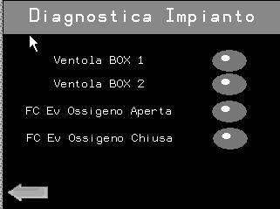

Ventola BOX 1 :
Questa lampada ci indica se il ventilatore del BOX COMPRESSORE 1 è attivo oppure in stand-by.

Ventola BOX 2 :
Questa lampada ci indica se il ventilatore del BOX COMPRESSORE 2 è attivo oppure in stand-by.

FC Ev Ossigeno Aperta (OPZIONE):
Questa lampada ci indica se il sensore di valvola aperta è eccitato oppure meno.

FC Ev Ossigeno Chiusa (OPZIONE):
Questa lampada ci indica se il sensore di valvola chiusa è eccitato oppure meno.

Allarmi

Lista allarmi:
Questa lista ci mostra tutti gli allarmi che sono attivi prima di essere resettati, a seguire la lista allarmi.

Lista anomalie e relative risoluzioni.

1) Impianto spento
Impianto in EMERGENZA, ripristinare lo stato di EMERGENZA).

2) Errore sonda ossigeno
La sonda analogica dell'ossigeno rileva un cattivo funzionamento, verificare l'integrità della sonda e i collegamenti, se non si nota niente di anomalo provvedere alla sostituzione della sonda.

3) Soglia massima ossigeno superata

5) Anomalia Elettrovalvola ossigeno
E' stato superato il tempo massimo per l'apertura o la chiusura della valvola, verificare il corretto funzionamento dei sensori e se necessario provvedere alla sostituzione dell'elettrovalvola.

7) Protezione termica motore 1 intervenuta
E' intervenuta la protezione magnetotermica del motore 1 ripristinare riarmando il magneto termico, se il problema persiste chiamare un tecnico per verificare l'effettivo assorbimento del motore.

8) Protezione termica motore 2 intervenuta
E' intervenuta la protezione magnetotermica del motore 2 ripristinare riarmando il magnetotermico, se il problema persiste chiamare un tecnico per verificare l'effettivo assorbimento del motore.

9) Errore comando velocità motore 1 (2 poli)
Non è stato segnalato nel tempo utile l'effettivo avviamento del motore , verificare il corretto funzionamento del contattore ed eventualmente il contatto di feedback di contattore eccitato.

10) Errore comando velocità motore 1 (4 poli)
Non è stato segnalato nel tempo utile l'effettivo avviamento del motore , verificare il corretto funzionamento del contattore ed eventualmente il contatto di feedback di contattore eccitato.

11) Errore comando velocità motore 2 (2 poli)
Non è stato segnalato nel tempo utile l'effettivo avviamento del motore , verificare il corretto funzionamento del contattore ed eventualmente il contatto di feedback di contattore eccitato.

12) Errore comando velocità motore 2 (4 poli)
Non è stato segnalato nel tempo utile l'effettivo avviamento del motore , verificare il corretto funzionamento del contattore ed eventualmente il contatto di feedback di contattore eccitato.

13) Protezione termica ventola motore 1 intervenuta
E' intervenuta la protezione magnetotermica del ventilatore del motore 1 ripristinare riarmando il magnetotermico, se il problema persiste chiamare un tecnico per verificare l'effettivo assorbimento del motore.

14) Protezione termica ventola motore 2 intervenuta
E' intervenuta la protezione magnetotermica del ventilatore del motore 2 ripristinare riarmando il magnetotermico, se il problema persiste chiamare un tecnico per verificare l'effettivo assorbimento del motore.

15) Protezione termica ventola BOX 1 intervenuta
E' intervenuta la protezione magnetotermica del ventilatore del BOX del motore 1 ripristinare riarmando il magnetotermico, se il problema persiste chiamare un tecnico per verificare l'effettivo assorbimento del motore.

16) Protezione termica ventola BOX 1 intervenuta
E' intervenuta la protezione magnetotermica del ventilatore del BOX del motore 2 ripristinare riarmando il magnetotermico, se il problema persiste chiamare un tecnico per verificare l'effettivo assorbimento del motore.

17) Errore sonda corrente motore 1
Il trasduttore di corrente rileva un cattivo funzionamento, verificare l'integrità della sonda e i collegamenti, se non si nota niente di anomalo provvedere alla sostituzione del trasduttore.

18) Errore sonda corrente motore 2
Il trasduttore di corrente rileva un cattivo funzionamento, verificare l'integrità della sonda e i collegamenti, se non si nota niente di anomalo provvedere alla sostituzione del trasduttore.

19) Preallarme superamento ore motore 1 (2 poli)
Il tempo di esercizio del motore 1 in velocità bassa ha superato la soglia di preallarme impostata, premere il pulsante di RESET nella pagina relativa di SETUP.

20) Preallarme superamento ore motore 2 (2 poli)
Il tempo di esercizio del motore 2 in velocità bassa ha superato la soglia di preallarme impostata, premere il pulsante di RESET nella pagina relativa di SETUP.

21) Preallarme superamento ore motore 1 (4 poli)
Il tempo di esercizio del motore 1 in velocità alta ha superato la soglia di preallarme impostata, premere il pulsante di RESET nella pagina relativa di SETUP.

22) Preallarme superamento ore motore 2 (4 poli)
Il tempo di esercizio del motore 2 in velocità alta ha superato la soglia di preallarme impostata, premere il pulsante di RESET nella pagina relativa di SETUP.

23) Allarme superamento ore motore 1 (2 poli)
Il tempo di esercizio del motore 1 in velocità bassa ha superato la soglia di allarme impostata, premere il pulsante di RESET nella pagina relativa di SETUP.

24) Allarme superamento ore motore 2 (2 poli)
Il tempo di esercizio del motore 2 in velocità bassa ha superato la soglia di allarme impostata, premere il pulsante di RESET nella pagina relativa di SETUP.

25) Allarme superamento ore motore 1 (4 poli)
Il tempo di esercizio del motore 1 in velocità alta ha superato la soglia di allarme impostata, premere il pulsante di RESET nella pagina relativa di SETUP.

26) Allarme superamento ore motore 2 (4 poli)
Il tempo di esercizio del motore 2 in velocità alta ha superato la soglia di allarme impostata, premere il pulsante di RESET nella pagina relativa di SETUP.

27) Limite Preallarme corrente Motore 1
Il trasduttore di corrente del motore 1 ha rilevato una corrente superiore alla soglia di preallarme corrente impostata, verificare l'integrità del motore.

28) Limite allarme corrente Motore 1
Il trasduttore di corrente del motore 1 ha rilevato una corrente superiore alla soglia di allarme corrente impostata, verificare l'integrità del motore.

29) Limite Preallarme corrente Motore 2
Il trasduttore di corrente del motore 2 ha rilevato una corrente superiore alla soglia di preallarme corrente impostata, verificare l'integrità del motore.

30 ) Limite Allarme corrente Motore 2
Il trasduttore di corrente del motore 2 ha rilevato una corrente superiore alla soglia di allarme corrente impostata, verificare l'integrità del motore.

